Fotodokumentácia Rodinný dom súp. č. 19 na parc. č. 302/2 podľa LV č. 78 k.ú.: Čierna nad Tisou, Obec: ČIERNA NAD TISOU, okr.: Trebišov, ul. Trakanská č. 19/18
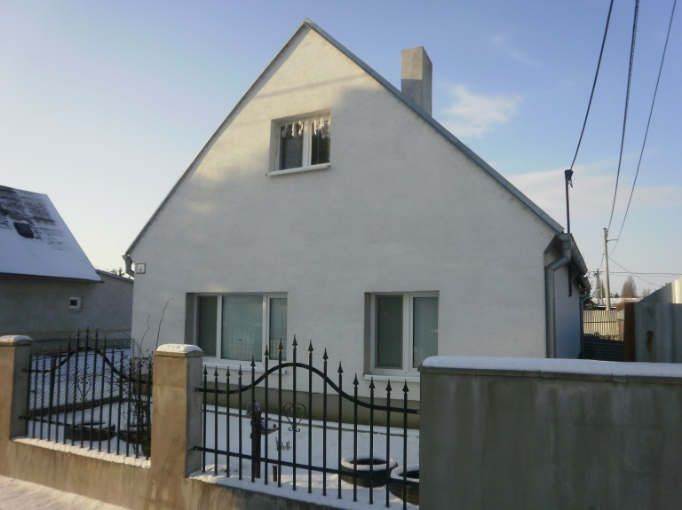 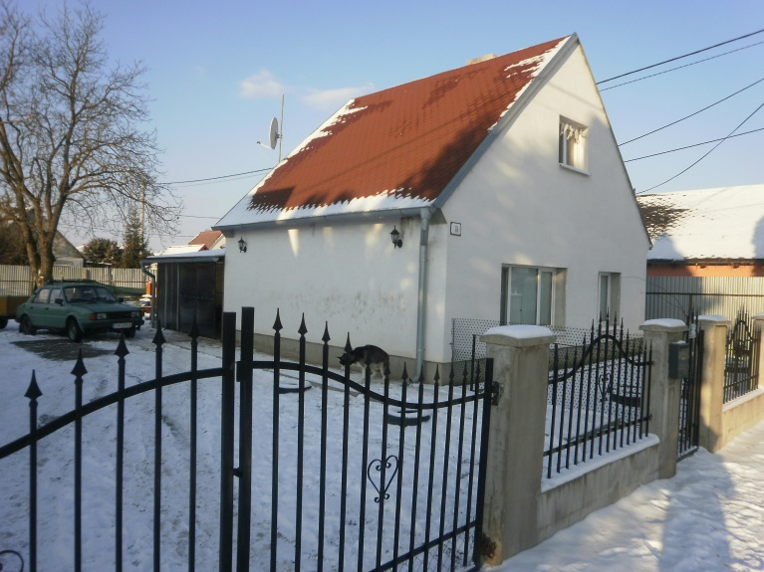Pohľad čelný z ulice- severovýchodný Pohľad juhovýchodný z ulice Trakanská
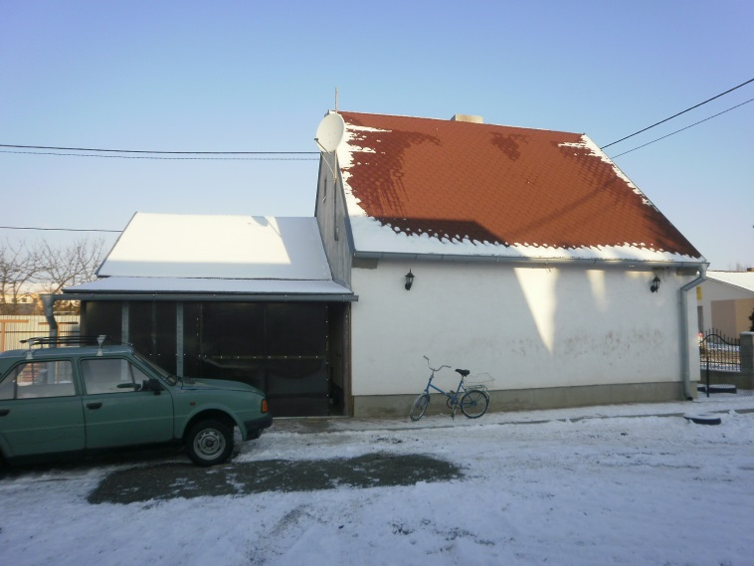 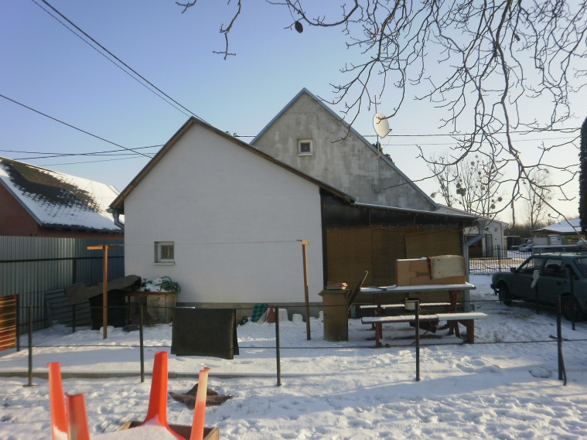 Pohľad bočný z dvora – južný na RD a zastrešenie pred vstupom do RD Pohľad zadný – západný na prístavbu vľavo a prístrešok pred vstupom vpravo
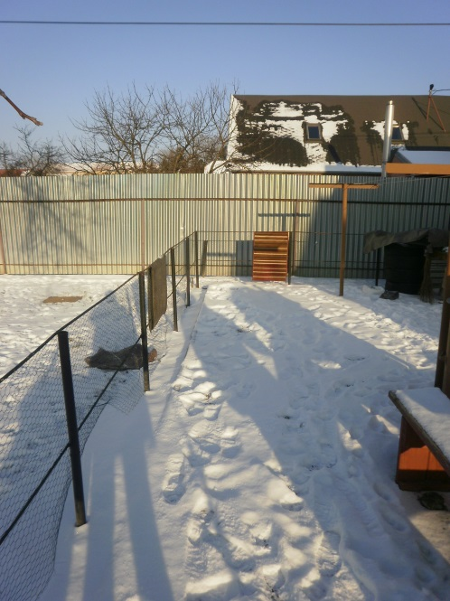 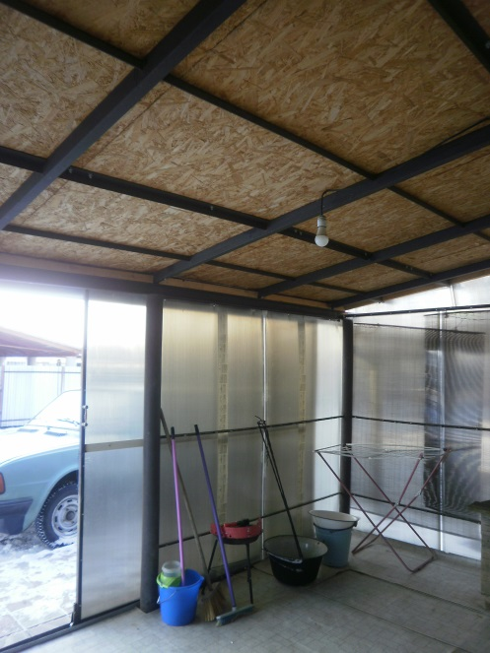 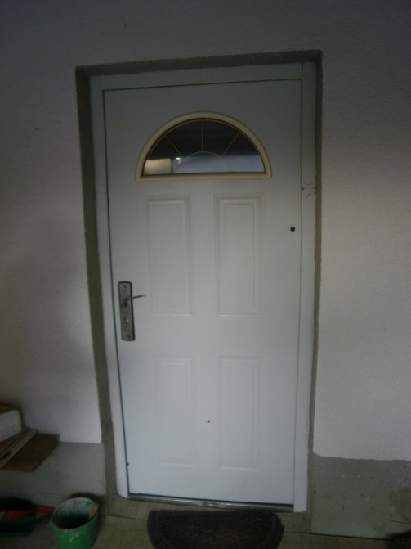Pohľad na zadnú vonkajšiu terasu za RD a oplotenie, Pohľad na vnútro prístrešku – prekrytia pred vstupom do RD Vstupné dvere do RD vľavo žumpa

Vnútorné priestory rodinného domu
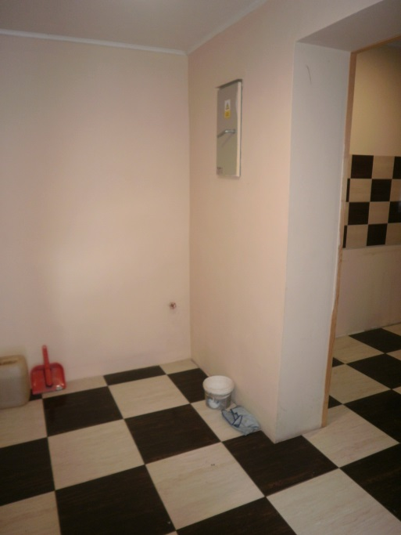 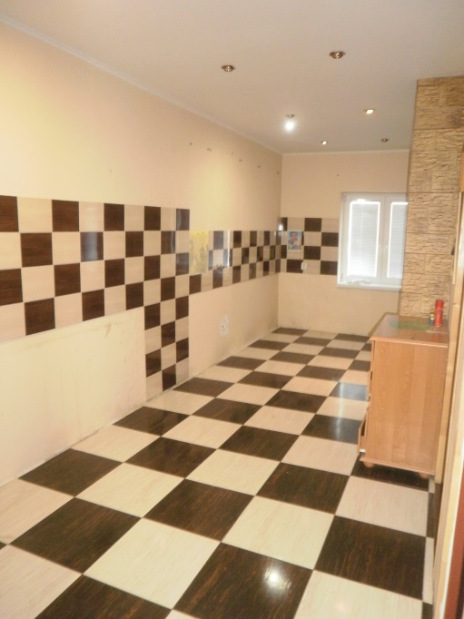 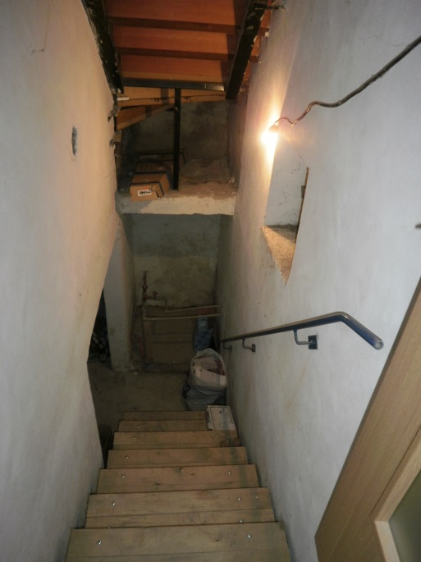1.NP Predsieň 1.NP Kuchyňa 1.NP Vstup do pivnice v 1.PP
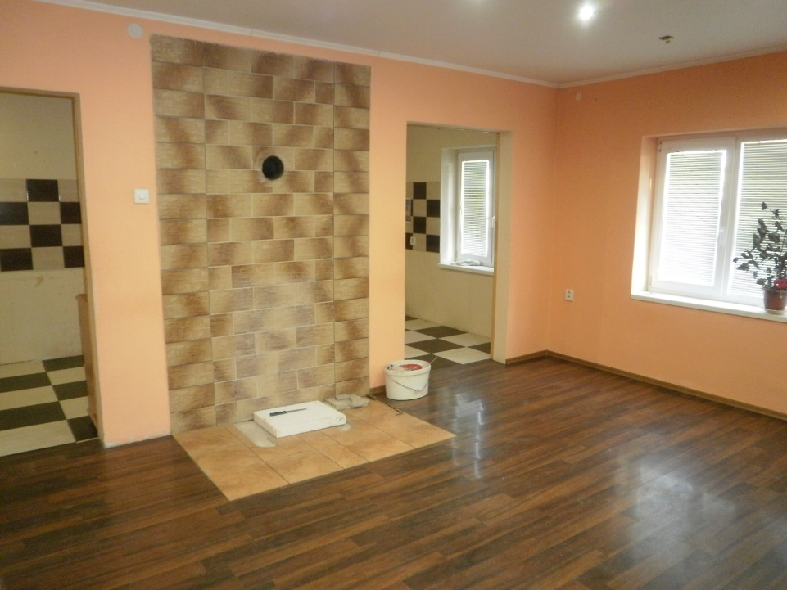 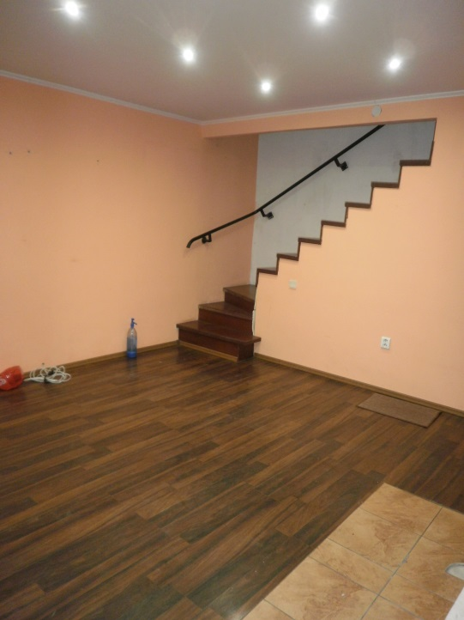 1.NP Obývacia izba, komín na tuhé palivo a na plyn Schodisko do podkrovia z obývacej izby
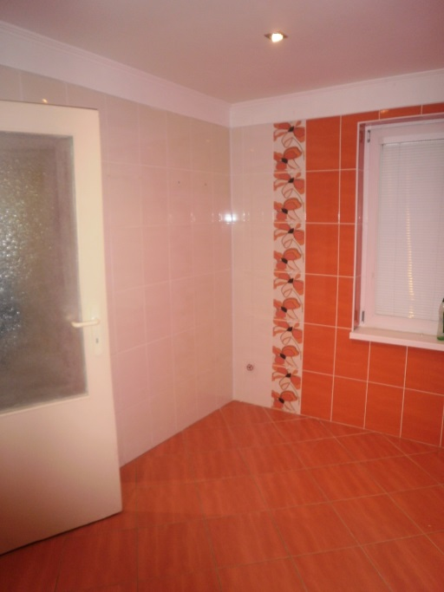 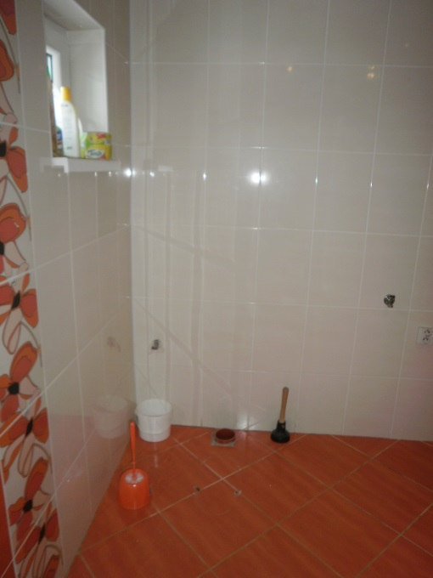 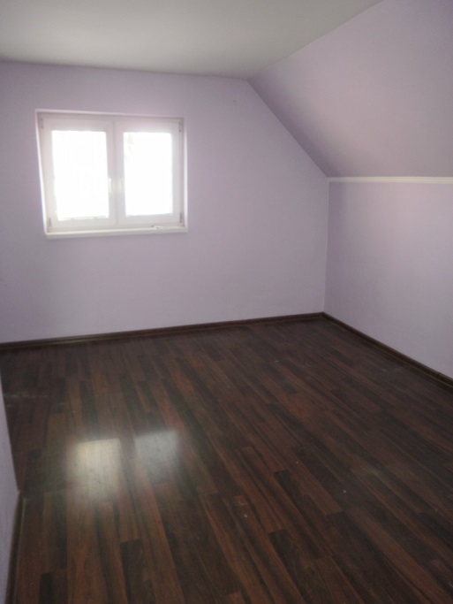 Kúpeľňa v 1.NP v prístavbe – bez sanity Priestor pre WC Podkrovie - izba

